Тема: Видільна система

Завдання 1. Укажіть із запропонованих тверджень характеристику сечоводу:
А) являє собою довгу трубку діаметром 6 - 8 мм
Б) парні органи, квасолеподібної форми, розташовані біля задньої стінки черевної порожнини на рівні 1-го і 2-го поперекових хребців
В) порожнистий м'язовий орган, його об'єм у дорослої людини становить 300 - 700 мл

Завдання 2. Установіть характеристику зовнішньої будови, або розташування нирок:
А) мають квасолеподібну форму, увігнутий край нирок звернений до хребта
Б) парні органи, які розташовані між легенями і бронхами
В) дві пари нирок містяться біля задньої стінки черевної порожнини на рівні 1-го і 2-го поперекових хребців

Завдання 3. Визначте відповідність між характеристикою і назвою функцій шкіри (дихальна, видільна, захисна, рецепторна):
- Шкірний покрив запобігає проникненню мікроорганізмів і речовин - _______;
- Рецептори шкіри забезпечують зв'язок організму з зовнішнім середовищем сприймають холод, тепло, тиск - ______;
- Через шкіру з потом виводиться вода та мінеральні солі - ________.

Завдання 4. Встанови відповідність між характеристикою і назвою шарів шкіри (підшлункова жирова клітковина, лімфатичний шар, дерма, епідерміс):
- Складається з рогового та росткового шарів - ________;
- У ній розташовані численні теплові і холодні рецептори - _______;
- У ній міститься велика кількість жирових клітин, які захищають внутрішні органи від травм - _______.

Завдання 5. Вкажіть відповідні назви до пронумерованих частин нирки (чашечки, ниркова миска, ниркові піраміди, ниркова артерія, кіркова речовина, ниркова вена, сечовід):
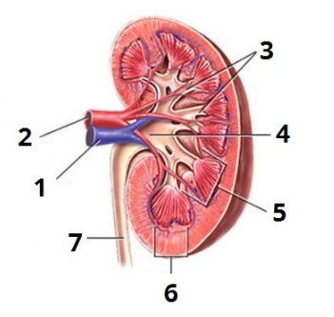
1 - _____; 2 - _____; 3 - _____; 4 - ______; 5 -______ ; 6 -_______ ; 7 - ______ ;

Тема: Нервова, ендокринна системи

Завдання 1. Установіть відповідність між характеристикою і назвою виду регуляції процесів життєдіяльності організму людини (нервова регуляція, гуморальна регуляція, імунна регуляція):
- Забезпечується ендокринною системою, відбувається за допомогою гормонів - ______;
- Об'єднує тканини і органи, які забезпечують захист організму від генетично чужорідних тіл, які утворюються в організмі - ______;
- Відбувається миттєво завдяки нервовим імпульсам, які передаються нервовими шляхами - ______.

Завдання 2. Укажіть, які залози належать до залоз внутрішньої секреції:
А) гіпоталамус, гіпофіз, епіфіз
Б) статеві (сім'яники у чоловіків і яєчники у жінок) залози
В) підшлункова залоза
Г) сальні залози

Завдання 3. Встановіть відповідність між характеристикою і назвою складових частин нервової системи (нерви, синапс, нервова тканина, нейрон):
- Складається з нейронів - ______;
- Складається з тіла і відростків - ______;
- Їх утворюють аксони, що об'єднуються у пучки - _______;
- Простір між сусідніми клітинами, в якому здійснюється хімічна передача нервового імпульсу від одного нейрона до іншого завдяки біологічно активній речовині - _______.

Завдання 4. Встановіть відповідність між назвою залоз та видом секреції, до яких вони належать:
- Підшлункова залоза та статеві залози – ___________;
- Сальні і потові залози – __________;
- Вилочкова залоза (тимус) – _________.

Завдання 5. Визначте відповідні назви до частин головного мозку людини на зображенні (велика півкуля, проміжний мозок, середній мозок, міст, довгастий мозок, стовбур, мозочок):
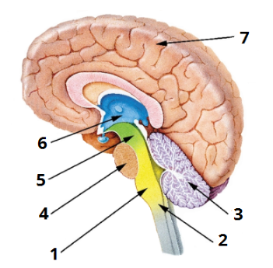
1 - _____; 2 - _____; 3 - _____; 4 - ______; 5 -______ ; 6 -_______ ; 7 - ______ ;

Тема: Сенсорні системи

Завдання 1. Укажіть відповідність між зображенням і видом смакових рецепторів (гіркий, солоний, кислий, солодкий):
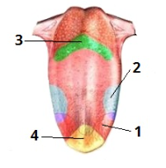

Завдання 2. Укажіть відповідність між складовими частинами і назвою відділу слухової сенсорної системи (внутрішнє вухо, зовнішнє вухо, середнє вухо):

1) «вловлювач» звуку – складається з вушної раковини, зовнішнього слухового проходу і барабанної перетинки - _______;
2) представлено барабанною порожниною, у якій розташовується слухові кісточки (молоточок, коваделко і стремінце) - _______;
3) до його складу належить завитка, заповнена рідиною, у якій міститься спіральний (кортіїв) орган, волоскові рецепторні клітини якого сприймають коливання рідини і генерують нервовий імпульс - _______;

Завдання 3. Встановіть відповідність між впливами, які сприймає сенсорна система та її назвою (нюхова, температурна, больова, дотикова, смакова):

- Визначити гладкість поверхні предмета - ______;
- Проявляє свою дію болями у голові - ______;
- Визначити чи гарячим є чай - ______.

Завдання 4. Визначте характеристику сенсорної системи:
А) нервові закінчення або чутливі клітини організму людини, що перетворюють зовнішній сигнал на нервові імпульси
Б) об'єднання структур нервової системи, які здійснюють прийом, обробку інформації певного виду і формування відчуттів
В) анатомічне утворення організму людини, сприймаюче зовнішній вплив

Завдання 5. Визначте відповідні назви до периферичної частини зорової системи (зіниця, склера, слізна залоза, райдужка, слізні протоки, носослізний канал):
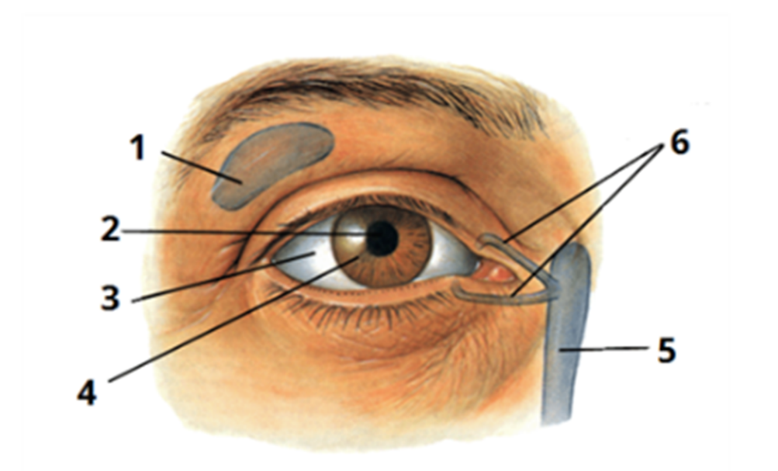
- _____; 2 - _______; 3 -________; 4 - ______; 5 - ______; 6 - _______;

